Перечень транспортных средств, признанных брошенными, разукомплектованными, бесхозяйными
дата осмотра | адрес | марка/модель/гос. номер/цвет | срок добровольного/принудительного перемещения | фотоматериалы
07.06.2022 | ул. Пешестрелецкая, 98 | ВАЗ 2112  Серебристый  Г.р.з.  Р923УТ31 | 21.06.2022/ в соответствии с п. 4.1 постановления № 36 от 29.01.2018 | 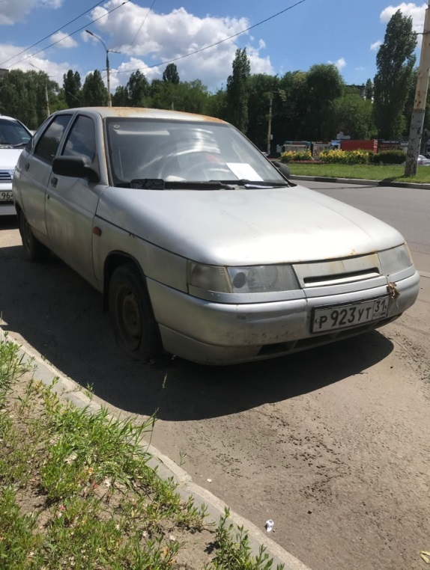 | 